База данных «Учёба» (2 таблицы: «Ученики» и «Оценки»).
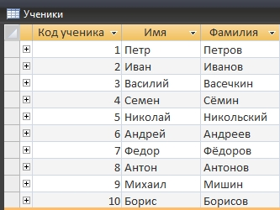  конструктор |  | 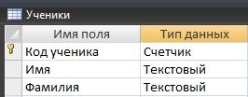  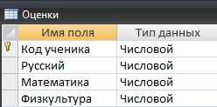
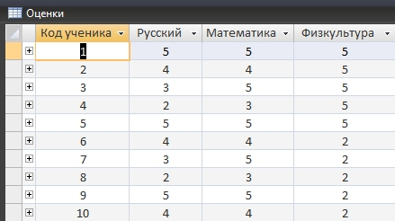 | 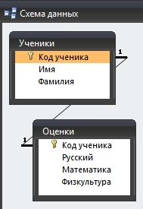
Создайте запросы к БД.

- Создайте запрос «Успеваемость», отбирающий фамилии учеников и их оценки.
- Создайте запрос «Отличники», отбирающий фамилии учеников, у которых по всем предметам «5».
- Создайте запрос «Двоечники», отбирающий фамилии учеников, у которых есть «2».
- Создайте два запроса на обновление «Пересдача по русскому», исправляющий «2» на «4» по русскому и «Пересдача по физкультуре», исправляющий «2» на «5» – по физкультуре. Убедитесь в правильности действий, запустив запросы «Успеваемость» и «Отличники».
- Откройте в Конструкторе запрос «Успеваемость» и введите в условие отбора поля Фамилия: Like "А*". Запустите запрос на выполнение и посмотрите, что он отбирает фамилии, начинающиеся на «А».

- Создадим запрос с параметром. Снова откроем в Конструкторе запрос «Успеваемость» и введём в условие отбора поля Фамилия: =[введите фамилию]. Запустите запрос на выполнение.
- Научимся создавать вычисляемые поля. В Конструкторе запроса «Успеваемость», убрав все условия отбора, создадим новое поле «Средний балл». Для этого за полем «Физкультура» введём:
Средний балл: ([Оценки]![Русский]+[Оценки]![Математика]+[Оценки]![Физкультура])/3
Делать это лучше, используя Построитель . Запустите запрос, оцените результат. Для того чтобы округлить средний балл, надо войти по контекстному меню в свойства поля и задать «Формат поля» – «Фиксированный», «Число десятичных знаков» – 0.

